**№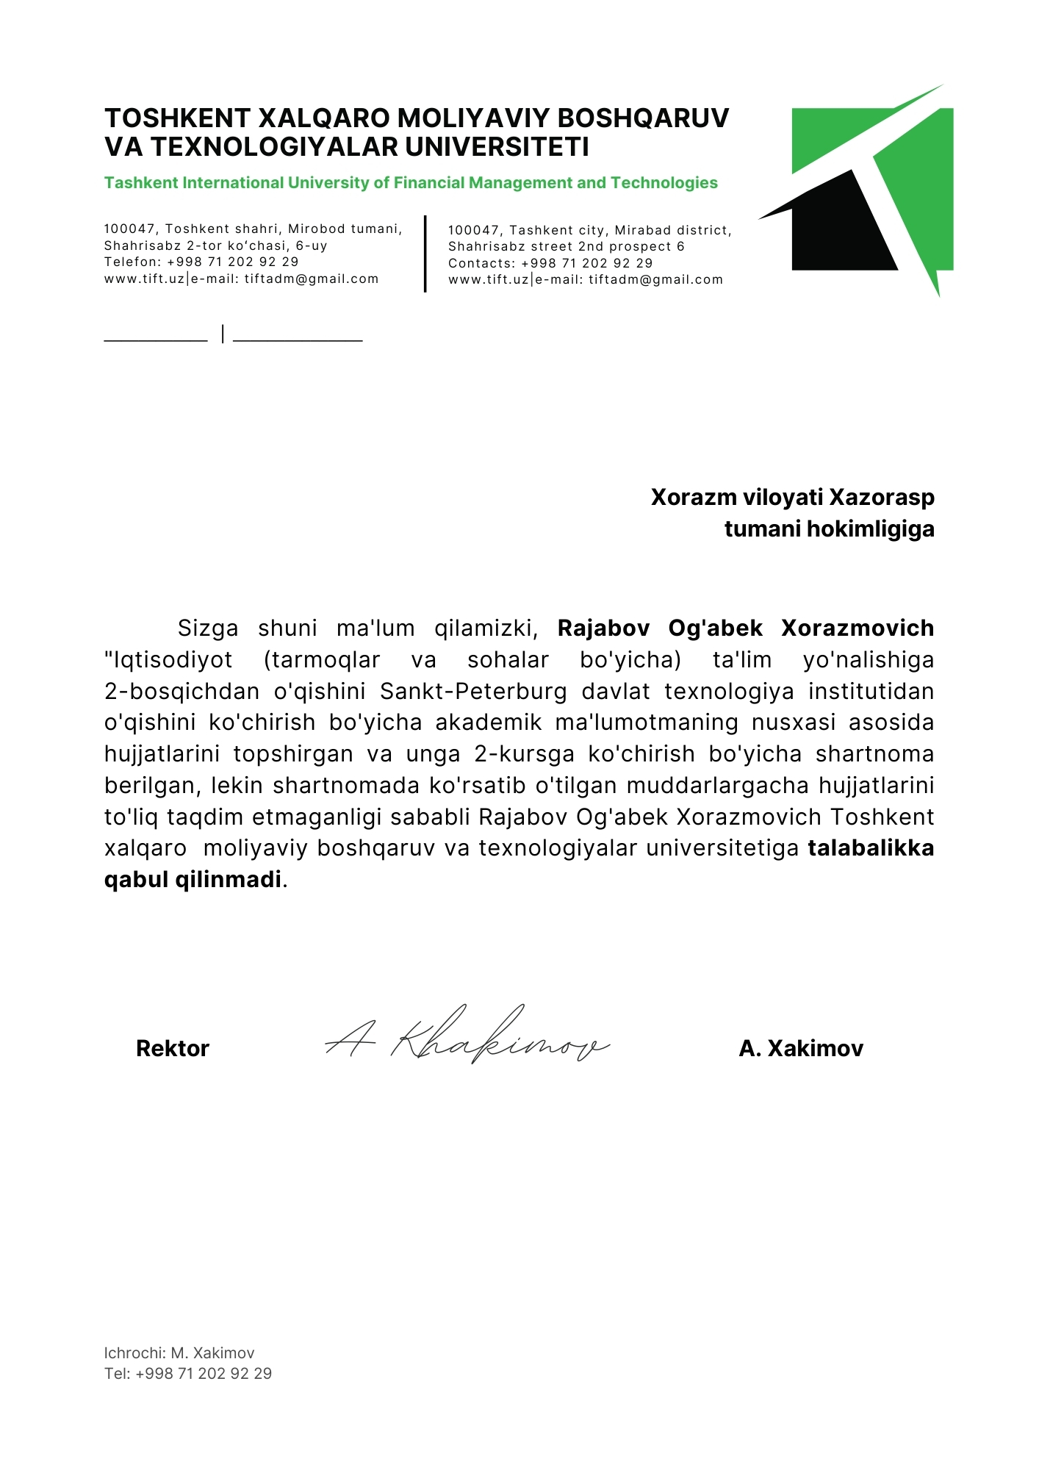­-{id} {given_date}**

**MA'LUMOTNOMA**

“Toshkent Xalqaro moliyaviy boshqaruv va texnologiyalar universiteti” Sizga shuni ma'lum qiladiki, **{name}** haqiqatdan ham, universitetning **{program_name}** ta'lim shakli **{faculty_name}** yo'nalishi 2025-2026 o'quv yilining **{course}**-bosqichiga talabalikka tavsiya etildi.

**Rektor A.Nodirov**

